Tema 7

FILOSOFIAS DIALECTICAS

"EI espíritu que piensa la historia mundial, después de haberse liberado de los espíritus particulares y de su propia mundanidad, aprende su propia universalidad concreta y se eleva al conocimiento del Espíritu absoluto como verdad eternamente real en la que la razón docta es libre para sí, mientras que la necesidad, la naturaleza y la historia sólo son instrumentos de la Revelación del espíritu".
Hegel. Enciclopedia de las Ciencias Filosóficas

La influencia del idealismo absoluto concebido y difundido por Hegel, y por los demás idealistas germanos, provocó un verdadero movimiento de originalidad y de dinámica filosófica. Personajes tan diferentes como Bauer y Nietzsche, como Feuerbach y Marx, como Strauss y Stinner, como Hitler y Mussolini, etc., entendieron la dialéctica como una forma de lucha concreta y suscitaron movimientos y actitudes filosóficas de importancia universal.

Casi podemos decir que no se puede entender la historia del siglo XX sin comprender lo
que esta actitud hegeliana, dialéctica, idealista y dinámica significó cultural y filosóficamente.

Pocas veces en la trayectoria del pensamiento humano se han producido tan inmediatas
repercusiones.
• Muchos vieron la lucha como el destino irremediable de los hombres y trataron de participar en ellas en todos los niveles para no quedar marginados.
• Otros volvieron los ojos hacia el cambio y el movimiento como la última explicación de todo lo que acontece en la vida y terminaron de romper plenamente con todo atisbo de metafísica.
• No faltó quien llevó los principios a sus últimas consecuencias y sacrificó la misma paz y la vida ante los deseos míticos de un superhombre orgulloso de su capacidad operativa y de su fuerza vital.

El idealismo germano fue una llamarada de espiritualidad que no llegó a trascendencia. Fue una proclama de esperanza que se quedó en simple especulación. Fue un camino de inmanencia que se quedó en su primer estadio que era la simple ruptura con la inmaterialidad.
Con alas alevosas aventaron las furias
en la cándida y ligera semilla de ilusiones,
haciendo que a su sombra floreciera en injurias
el campo que mi madre sembró de bendiciones.
Desde entonces mi vida fue negación y duda
y negación y duda fue mi vida entera;
y a cada paso era la espina más aguda
y en cada encrucijada la sombra más artera.
Proseguir caminando y caminando
sin saber el por qué ni hasta dónde
en ese eterno diálogo del cuándo
con ese no sé lo que nos responde.

José Eduardo Guerra. Poeta boliviano
Del fondo del silencio

GUION ­ RESUMEN
1. El Movimiento idealista y dialéctico del siglo XIX.
2. La izquierda hegeliana.
3. Los otros movimientos críticos.
4. Nietzsche y el mito del Superhombre.
5. Las aplicaciones políticas y utópicas.

1. EL MOVIMIENTO IDEALISTA

El movimiento que se genera en torno a la figura y a las ideas de Hegel fue enormemente fecundo. Pocos pensadores han tenido la virtud de estimular, con adhesiones y con rechazos, con interpretaciones y con desarrollo, como lo hizo Hegel ya en la última etapa de su vida.

Más que hablar de escuela hegeliana hay que hablar de actitud dialéctica, entendiendo por tal el conjunto de reacciones positivas y negativas que se genera en torno a sus planteamientos idealistas, panlogistas y antropológicos. No en vano el genio de Hegel estructuró, con una erudición deslumbrante, el último gran sistema de la Filosofía occidental. Su
intuición gigantesca deslumbró de tal forma, que nadie pudo quedarse indiferente ya ante ella: o para seguirla con docilidad o para combatirla con virulencia.

La ideología y la metodología de Hegel se hizo en sus último días de imán o de herencia, o las dos cosas al a vez. Pero siempre fue ocasión de sorpresa; y, a poco de fallecer el gran maestro, fue estímulo para la acción.

Entre todas las obras de Hegel tal vez fue su "Fenomenología del espíritu" la que más constituyó el foco de atención de los hombres de la segunda mitad del XIX y de los comienzos del XX. Quedaban tan perfectamente estructurados los vínculos entre materia y espíritu, entre realidad e idealidad, entre lo objetivo y lo subjetivo, que resultaba imposible sustraerse a la tentación de aplicaciones concretas y audaces, pero ineludibles.

Por otra parte la vocación de universalidad, que se halla escondida en la dialéctica hegeliana y en la temática fundamental que aborda, Se convertiría durante décadas en desafío de los grandes pensadores, participaran o no en la trayectoria metafísica de los siglos pasados.

Con Hegel la Filosofía comienza a ser otra cosa. Y los seguidores de Hegel se expresan con fórmulas muy dispares, ya que no se trata de discípulos dóciles, sino de figuras tan geniales como el maestro y que llegan incluso a tener más renombre que el iniciador del movimiento. Por eso es correcto afirmar que la línea hegeliana, más que sistema, es estilo de pensamiento. Sus ideas, más que programas, se convierten en plataformas de construcción nueva.

+ El contexto que Hegel encuentra y desde el que hay que juzgar la acción, es el entusiasmo que han planteado las ideas de Kant, tan novedosas y tan conmovedoras para los espíritus que quieren superar la rutina de las tradiciones empiristas y racionalistas.

• J.G. Herder (1744-1833) trata de completar a Kant recordando que la historia de los hombres tiene verdadera influencia en su vida. En su obra "Ideas para una Filosofía de la historia de Ia humanidad", insiste en que no todo es idea configurada en la mente, sino que hay también hechos concretos y reales, independientes de nuestro mismo yo.

• F. H. Jacobi (1743-1819) orienta su reflexión a la valoración de la fe, intentando hacer comprender la armonía que existe entre lo que se piensa y lo que se cree. En su obra "Sobre el idealismo trascendental", hace ver que la fe importa al hombre para llegar a conocer la realidad; pero que la realidad es el mejor instrumento, para llegar a desarrollar la fe.

• Federico Schiller (1759-1805) es tal vez el más sutil de los pensadores influidos por Kant y el que mejor refleja la propensión estética que se ofrece a quien piensa en la vida y en el mundo. En sus obras: "De lo sublime", "Sobre la elegancia y la dignidad", o en "Cartas sobre la educación estética", reclama insistentemente la atención sobre la realidad de la vida y sobre la objetividad de la belleza y del arte.

El pensamiento de Hegel encuentra una plataforma de reflexión en el círculo de autores que intenta explicar la realidad social y, sobre todo, la vida tal como dinámicamente el maestro la había representado.

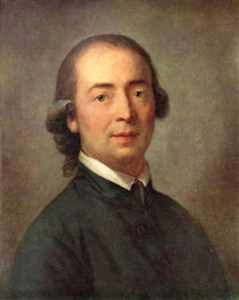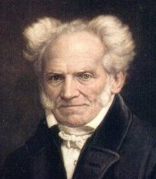
Herder Schopenhauer

Arturo Schopenhauer (1788-1860)

Nació en Danzig en 1788. Su familia, de comerciantes desahogados, le hizo posible una educación esmerada en varios lugares y países. Diversas desgracias familiares, entre las que se cuenta el suicidio de su padre, amargaron su espíritu y tiñeron de oscuro pesimismo toda su obra escrita.
Después de doctorarse en Filosofía en 1813, comenzó su labor original. De 1814 a 1818 se dedica por entero a la redacción de sus libros que no tienen éxito. Viaja por Italia y al regreso, obtiene la cátedra de Filosofía en la Universidad de Berlín, sin posibilidad de brillo, pues al mismo tiempo enseña Hegel.

Abandona la docencia y viaja de nuevo por Italia, hasta que en 1822 regresa a Alemania y se establece en Munich. En 1831 se traslada a Frankfurt, llevando una vida solitaria y huraña por el complejo de fracasado que le persigue con obstinación. El pesimismo que envuelve su persona se refleja constantemente en sus obras escritas, más que en desahogos, con planteamientos negativos.

En 1848, después de los movimientos revolucionarios, comienza a adquirir cierto prestigio en los ámbitos intelectuales. Es figura significativa de la reacción anti-idealista, aunque su influencia en vida quedó muy amortiguada por su pesimismo y su falta de éxito docente. Sus libros son más profundos que brillantes. Destacan "EI mundo como voluntad y representación"; o también "La Cuádruple raíz del principio de razón suficiente".

El pesimismo de Schopenhauer es su nota más significativa. El mundo presente es malo y se halla deteriorado por la conciencia humana que tiende al mal, al sufrimiento, a la ruina. Sólo a través del arte y de la intuición podemos escapar del dolor; pero sólo parcialmente, pues el sufrimiento es connatural al hombre y no se liberará nunca de él.

Schopenhauer es muy pesimista por convicción ideológica, no por reacción afectiva. Sus conceptos son mentales y quedan encerrados en la idea de angustia esencial, no en depresión afectiva. El mundo es representación que formula nuestra misma mente. Y lo consigue por el deseo radical de vivir que hay en el hombre. Es ese deseo el origen de todos los males, desgracias y problemas. La voluntad es el impulso para asumir la vida tal como es.
A través del arte, de modo provisional, y de la ascesis, que equivale a una resignación trascendental, el hombre puede escapar de su situación de sufrimiento. Entonces puede llegar a la indiferencia y no al pesimismo, al éxtasis y no al suicidio, a la ética y no a la pragmática.
Murió en 1860 siendo ya conocido y discutido por todos los que leían con desconcierto o con curiosidad sus obras.

Entre los pensadores que, más que combatir, tratan de interpretar y también rectificar el
pensamiento hegeliano, tenemos algunos de especial importancia.

― J. F. Herbart (1776-1841) es uno de los más influyentes. Profesor en la universidad d•
Königsberg y de Gotinga, fue apasionado de los temas educativos, multiplicando como pedagogo sus estudios y sus trabajos de orientación moderada entre el racionalismo idealista, recibido de su maestro Fichte, y las ideas de Pestalozzi, el gran educador aplicador de las doctrinas de Rousseau.
Entre sus obras filosóficas sobresalen la "Filosofía práctica universal", la "Introducción a la Filosofía", y la "Psicología como ciencia". En ellas modera el criticismo kantiano y el idealismo hegeliano y atribuye gran importancia a la experiencia y a los datos de los sentidos. Ahonda el comportamiento humano, haciéndolo fruto de los sentimientos, de los ideales de vida y de las circunstancias, en un hábil sistema de leyes que, sin ser mecanicistas, son condicionales para la vida de cada ser humano.

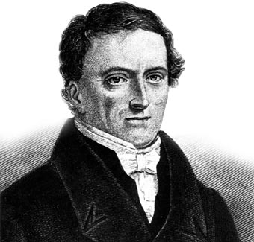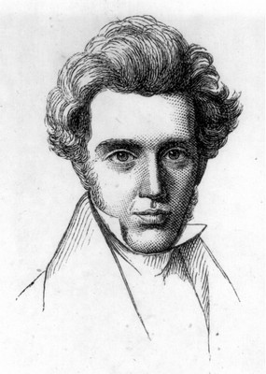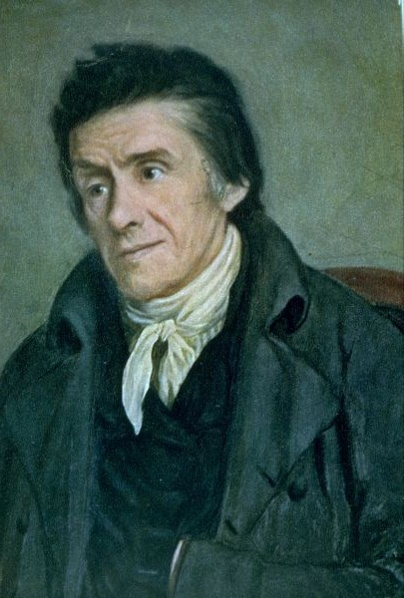
Herbart Kierkagaard Pestalozzi

- Sören Klerkegaard (1813-1855) es el gran filósofo del dolor y de la angustia, cerrado en sí mismo y reaccionario contra todo lo humano que perturba la espiritualidad de la fe.
Sus libros quedaron ignorados en vida, pero comenzaron a ejercer influencia después de su muerte, al ponerse de moda el existencialismo cincuenta años más tarde. En ellos, como en 'Temblor y temor", "EI concepto de la angustia", "O Io Uno y lo Otro", explica lo que el sufrimiento es en la vida del hombre y de la sociedad.

En su visión del camino de la vida introduce siempre un deje de amargura y dolor, al estilo como se ha dado en su propia existencia. Esto testifica en su "Diario", o en comentarios como ”Las migajas filosóficas".

Nació en Copenhague en 1813 y murió en la misma ciudad en 1855. Sólo una vez fugazmente salió de su ciudad, residiendo unos meses en Berlín en 1842 a raíz de su fracasado noviazgo. Educado rigurosamente en la pietismo moravo, pasó una infancia y una adolescencia triste, por lo que la introversión y el pesimismo fueron los rasgos típicos de su personalidad.
Pasó un período de juventud alejado de su Iglesia y luchando con sus creencias religiosas, que le resultaban opresivas; pero volvió desengañado a una fe ardiente y compensadora. Estudió a Hegel y Schelling, pero quedó hastiado de sus ideas, alejándose de su idealismo y tendiendo a refugiarse en un sentido religioso y casi mágico de la angustia.
La ruptura de su noviazgo marcó su vida, pues fue algo voluntario y sellado por cierto complejo de ser sacerdote de lo j absoluto y tener el deber de dedicarse al culto supremo de una divinidad utópica. Por eso vivió de su economía familiar modesta y su única ocupación fue pensar y escribir.

Sus ideas filosóficamente vocacionales se intensifican a partir de 1848, en cuyas fecha se siente llamado a creer intensamente en Dios y luchar con las Iglesias que oprimen y deforman la fe. El mismo interpreta entonces su vida como la superación de tres estadios: el estético, el ético y el religioso, coincidentes con su infancia, su adolescencia y su madurez. Kierkegaard descubre en la fe religiosa la más grandiosa explicación de la vida, al mismo tiempo que halla en las iglesias el obstáculo más fuerte para llegar a la verdad. Se vuelve pues anticristiano sin ser antirreligioso. Y cae en una utopía existencial que le hará famoso mucho después de su muerte, sin que en vida llegara a ser conocido o apreciado por nadie.
De él se puede decir que escribió para los que le iban a leer medio siglo después; y que pensó para que su pensamiento fuera provecho a quienes sufrieran la existencia mucho más tarde que él hubiera sufrido la suya.

+ En el contexto de estos autores que se debaten entre el idealismo y el pesimismo, entre la admiración por las grandes figuras de Fichte, Schelling o Hegel y el desconcierto por la ola arrolladora de temas, criterios, polémicas, libros y alternativas del siglo XIX se gestan los grandes temas que tienen duración hasta nuestro días. Es frecuente resumir el panorama de estos pensadores idealistas reuniéndoles en dos grandes grupos: el de los viejos hegelianos, también llamados de la Derecha hegeliana; y el de los jóvenes hegeliano o los de la Izquierda.

Los primeros centran sus esfuerzos en la exégesis correcta de Hegel, al que consideran un verdadero profeta del pensamiento dinámico. Tratan de clarificar su método, por apreciarlo como una gran conquista y exploran su temática, sobre todo la de orden religioso y transcendente.

Entre ellos destacan algunos nombres que influyeron notablemente en la aplicación práctica de las ideas de Hegel: J. K. Flosenkranz (1805-1879), J. E. Erdmann (1805-1892), K. L. Michelet (1801-1893).

El más importante de ellos fue Kuno Fischer (1824-1907), profesor de Filosofía de la Universidad de Heidelberg, autor de estudios profundos como "Sistema de Lógica y metafísica", "Historia de la Filosofía moderna" o "Apología de mi doctrina". Todos ellos, entre una producción literaria abundante, erudita y polifacética, sintieron el deseo de que el pensamiento de Hegel llegara a muchos ambientes universitarios y se intensificara la corriente idealista en los ambientes centroeuropeos.

La "derecha hegeIiana" atendió más a los contenidos que a las formas, al revés que lo haría la izquierda, deslumbrada por las incalculables consecuencias prácticas que se pueden extraer de la metodología dialéctica.

2. LA IZQUIERDA HEGELIANA

La actitud crítica y dialéctica de Hegel, incluso las perspectivas revolucionarias de sus planteamientos filosóficos, fue lo que más conmovió a los grupos de jóvenes filósofos que tanta influencia tendrían al terminar el siglo XIX y conservarían en el XX. Una vez que sus primeras intuiciones juveniles se convirtieron en actitudes filosóficas sólidas y consistentes, el mensaje hegeliano se hizo estructura y acción.

Las primeras influencias y esfuerzos de reflexión y exégesis brotaron en publicaciones menores y en artículos de periódicos locales, como "La Gaceta Renana", o en publicaciones de vanguardia, como "AnaIes francoalemanes'‛.

Después se fueron organizando círculos o agrupaciones de intelectuales que se influyeron mutuamente y con frecuencia se embarcaron en compromisos políticos de diverso signo, como aconteció con el " Club de los doctores de Berlín" y con ‛'Los Iibres".

Lo más interesante de los hegelianos de izquierda fue el sentido de ruptura que les domina desde el principio, identificando progreso con cambios, dinámica con agresividad, crítica con idealismo, filosofía con incredulidad y laicidad. Todos los promotores del movimiento culminaron en actitud de rebeldía. Incluso rompieron estrepitosamente con los mismos planteamientos dialécticos de Hegel, que pronto les parecieron insuficientes para interpretar la realidad de la vida y del hombre.

--- Bruno Bauer (1809-1882) es uno de los más claros exponentes del cambio hacia la agresividad agresividad. Hombre de singular talento, comienza siendo uno de los más fervientes seguidores de Hegel y se convierte en representante de los extremos de la izquierda hegeliana.
En su "El cristianismo descubierto" lanza una crítica mordaz a las creencias religiosas, culminando en un agresivo ateísmo. Dentro de sus postulados críticos, se vuelve contra los grandes principios de la misma Filosofía hegeliana, que no termina por explicar nada a fuerza de querer explicarlo todo. Bauer roza con sus tendencias hipercríticas la misma realidad, caminando hacia el anarquismo en política y sociología. Cae en el total ateísmo en religión y vuela hacia el nihilismo en Física y Metafísica.
Con todo no llegó a dar los últimos pasos, dados sus planteamientos inseguros y en ocasiones superficiales.
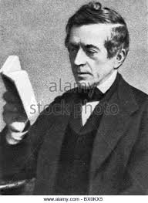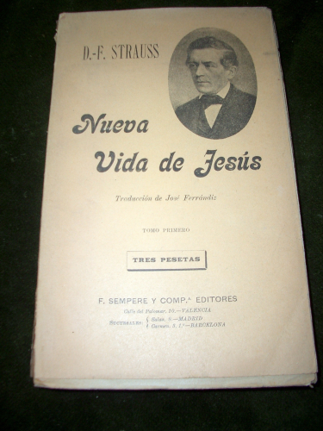
Strauss y su vida de Jesús

­ David Federico Strauss (1802­1874) representa en el campo religioso las influencias hegelianas, provocando encendidas polémicas y planteamientos opuestos al introducirla dialéctica de los contrarios en las interpretaciones teológicas.

La "Vida de Jesús" que, con perspectiva crítica y rigorismo dialéctico, publicó audazmente, produjo su alejamiento de la enseñanza oficial de la Teología a la que, como eclesiástico y pastor, se dedicaba. Su vida continuó con todo orientada a un magisterio intelectual y hacia eso dirigió sus esfuerzos cuando publicó una historia de los dogmas: '‛La fe antigua y la moderna", o las reflexiones violentas que recogió en sus "Polémicas".
La influencia racionalista de Strauss en el marco alemán fue equivalente a la de Renan en el ámbito francés, aun cuando sus discrepancias ideológicas fueron muy grandes y contra la "Vida de Jesús" del primero, opuso Strauss su "Vida de Jesús para el pueblo alemán".

Max Stirner (1806-1956), cuyo nombre real era Johann Kaspar Schmidt, defiende la vuelta a la individualidad contra la abstracción y la generalización de Hegel, aunque manteniendo su dinámica ideológica y dialéctica.
Publicó "EI Unico y su propiedad" en este sentido. Su defensa del individuo como algo irrepetible va contra el totalismo de muchos hegelianos. Y, aunque llevó una vida precaria y modesta, viviendo gracias a sus trabajos de traductor, conoció algún éxito hacia el final de sus días, cuando llegó a publicar algunos estudios contra las interpretaciones extremas de cualquier pensamiento. En "Historia de una reacción", en donde condena los excesos y las represiones que siguieron a la Revolución de 1848, expresa ‘posturas más eclécticas y moderadas que en sus primeras obras de los años juveniles.

— Junto con K. Marx, en el que influyó poderosamente, el claro representante de la izquierda hegeliana es Luis Feuerbach (1804-1872). Fue discípulo de Hegel en Berlín y su labor literaria fue especialmente fecunda y difundida.
También ejerció notable influencia desde la cátedra de Filosofía que regentó en Erlagen y que tuvo que dejar al publicar "Pensamientos sobre la muerte y la inmortalidad".

Su estilo incisivo y erudito incrementó su influencia, no sólo con su obra magistral "La esencia del cristianismo", sino con otras muchas de diverso tipo: ‛'Crítica de la filosofía hegeliana”, "Historia de la nueva Filosofía '‛, "Fundamentos de la Filosofía del porvenir‛', '‛La Teogonía”, "Sobre el milagro", etc ... Feuerbach, vigorosamente dialéctico, pasó por materialista sin serlo o al menos negando que lo fuera. Sin embargo su actitud siempre crítica con todos los conceptos religiosos tradicionales, su subjetivismo rayano en el escepticismo y su pretensión de hacer de lo divino una simple proyección de lo humano, reflejan su escepticismo y su subjetivismo
Afirmaba que el deseo de grandeza del hombre le conduce a un materialismo práctico y a rehuir todo fenómeno religioso como una ocasión de alienación rechazable. Es él quien considera “la religión como el opio del pueblo”, rechazándola por cultivar la resignación entre los débiles sociales, económicos o ideológicos.

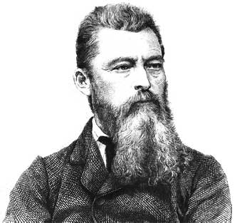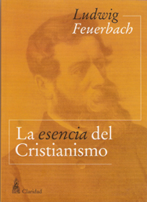
Luis Feuerbach y sus libros

Entre sus intuiciones más brillantes está su previsión de cómo será la filosofía del porvenir: real y no abstracta, será lógica y no metafísica, dinámica y no estática, creativa y no simplemente hermenéutica. Servirá para transformar al hombre y al mundo; y no se contentará con anunciar y multiplicar teorías sobre lo humano y lo mundano.
Al igual que le acontecerá a Marx, la situación de penuria e incomprensión que Feuerbach vivió, ya que murió prácticamente en la soledad y en la miseria, no es ajena a la agresividad y al resentimiento que en su pensamiento se hallan latentes.

+ No resulta fácil sintetizar todo lo que los hegelianos aportaron al pensamiento y la influencia del idealismo absoluto en el terreno social y político occidental. Lo que no cabe duda es que enseñaron a pensar a muchas generaciones. Rompieron determinadas barreras que habían llegado a ser obstáculos a la libertad mental como la que diferenciaba Teología de Filosofía, Sociología de Antropología e incluso Lingüística y Lógica.

Por eso los temas y las inquietudes que ellos tratan y reflejan están rondando al hombre y a su encarnación terrenal. Incluso los que son más radicalmente adversarios de lo religioso denotan más empeño por destruir las ideas tradicionales de la divinidad que por construir sistemas éticos alternativos.

Dan vueltas a la verdadera realidad humana, pero en el fondo viven y piensan preocupados por lo que el hombre es capaz de hacer y de poseer. Tienen el mérito de rebajar la filosofía a la realidad humana: sus necesidades sociales, sus preocupaciones, sus fingimientos y sus mismos errores. El siglo XIX es consoladoramente humano y vuelve constantemente al hombre para situarle con objetividad y compromiso ante los enormes cambios sociales y científicos en los que se va introduciendo por obra del progreso y por la movilidad social.

3. LOS OTROS MOVIMIENTOS DIALECTICOS

Tampoco hemos de pretender reducir el pensamiento de un siglo tan fecundo a los ecos
Y referencias de los grandes idealistas germanos. El mundo es mucho más amplio que el Centro de Europa. Por eso se multiplican otras posturas reflexivas que hemos de analizar.

­ Federico Ernesto Schleiermacher (1768-1834) es un genial espíritu que sintetiza magistralmente el idealismo y el realismo. La sensibilidad y el entendimiento no tienen por qué
ser incompatibles, pues ambos son formas de llegar al mundo del hombre.
Su energía original se centró en estudios hermosos sobre la religiosidad y la trascendencia, valores que habían calado profundamente en su espíritu perfectamente armonizado entre la crítica y la mística. Así son "La fe cristiana", "Los monólogos'‛ o "Las cartas íntimas”

Pero sus mejores aportaciones se desenvolvieron en áreas mucho más abstractas y fueron realizadas con verdadera maestría. "Bases para una crítica de la moral vigente hasta hoy", "Proyecto de un sistema ético", "La Didáctica" y ”Lecciones de Estética", son algunas de sus mejores producciones.

Hondamente religioso y con gran capacidad persuasiva, influyó poderosamente en la teología protestante del siglo XIX, no por simples reflexiones brotadas de su inmensa erudición y de su gran sensibilidad estética sino por su capacidad de adaptación a los problemas esenciales de los hombres así como por su gran sentido de moderación y de claridad de vida.

― Christian Herman Weisse (1801 -1866) representa otro estilo personal y dinámico de interpretar la. vida y el idealismo de los hombre. Comenzó siendo del grupo de la derecha hegeliana, pero pronto se volvió crítico con las interpretaciones ateas del gran pensador.

Sus libros, eruditos y profundos, fueron llamando la atención sobre su poderosa personalidad. Así en "Sobre los puntos de vista opuestos de la ciencia filosófica" insiste en la ingenuidad de pretender explicar filosóficamente conceptos y realidades que están más allá de toda Filosofía.
En "Sistema de la estética como ciencia de la idea de lo bello” eleva su pensamiento a niveles sutiles y muestra una agudeza espiritual por encima de toda duda o discusión.

En su mejor obra, 'La Dogmática filosófica", formuló una teoría personal y original sobre la verdad religiosa, que oportunamente supuso una síntesis magistral de su pensamiento teológico, entendido desde la idealidad, pero proyectado hacia la realidad.

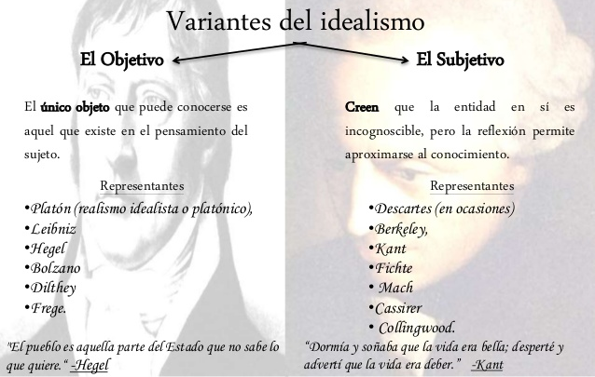

+ En las fronteras del idealismo ejercieron también ciertas influencias grandes figuras literarias que hicieron de la belleza profesión de vida y buscaron en lo estático su centro de reflexiones.

---- Federico Hõderling (1770-1843) es eI filósofo y poeta amigo de Hegel, pero con gran
capacidad de independencia a su respecto. En los 'Himnos a los ideales de la humanidad"
ensalzó con vibrante energía la grandeza del hombre y de su capacidad de amar.
Más tarde quedaría plasmado este sentimiento en su grandiosa novela filosófica y utópica de "Hyperron”.

---- Federico Schlegel (1772-1829) también sigue similares caminos en hermosos trabajos como en "Lecciones sobre la Filosofía de la vida”

Y el también poeta Federlco L. von Hardenberg (1772-1801), conocido con el nombre de Novalis, y considerado como el mejor protavoz del romanticismo, en cantos como "Himno a la noche” o en estudios como "Europa o cristianismo', expresa su visión vivaz y dinámica del hombre y de su capacidad de pensar, de sentir y crear.

+ No es ajeno al movimiento idealista y dialéctico el gran influjo que el estudio de la Teología tiene en todos los escritores que tratan de abrir el camino a valores trascendentes, ya sea desde perspectivas católicas ya desde las protestantes.

• El sacerdote filósofo Bernardo Bolzano (1781-1848), uno de los 'más grandes lógicos de todos los tiempos" según Husserl, genial formulador de teorías matemáticas, representa con sus obras, como la "Doctrina de la ciencia", el enorme poder del espíritu humano.

• Víctor Cousin (1792-1867), pensador ecléctico de enorme sensibilidad dialéctica, con libros como "Fragmentos filosóficos”, "Historia de la Filosofía moderna" o “Defensa de la Universidad y de la Filosofía" es el mejor representante del espíritu abierto, liberal y laico del racionalismo francés.

+ En Italia revive un movimiento de pensadores que se mueven entre el iluminismo y el
idealismo, con peculiares interpretaciones de la vida y de las funciones del pensamiento religioso de los pueblos.

Pascual Galluppi (1770-1846) con sus "Cartas Filosóficas", Sebastián Antonio Rosmini (1797-1855) con su 'Nuevo ensayo sobre el origen de las ideas', o Vicente Gioberti (1801-1852) con su "Introducción al estudio de la Filosofía", se mueven en la dirección del iluminismo suprarracional y pueden ser considerados como las tres mejores expresiones del "Risorgimento” italiano.

+ El idealismo germano influyó mucho en los ámbitos latinos y también en los latinoamericanos, a través de la modalidad que representa Carlos Christian Krause (1781-1832), que ejerció la docencia en Munich, Gottinga y Berlín.

En sus obras más significativa, como "Sistema de Etica", "Lecciones acerca de las verdades fundamentales de la ciencia" o ’‛Proyecto de un sistema de Filosofía", mezcla el idealismo de su expresión con el panteísmo de sus convicciones más profundas. Piensa que mundo, espíritu y humanidad, son un todo que se reabsorben en Dios mediante un proceso sintético y objetivo que parte del mismo Dios.

+ El Krausismo se transformó en un movimiento selecto y culto en el que el deísmo del fondo se diluye en cierta elegancia de formas.

--- En España el pensador Julián Sanz del Río (1814-1869) popularizó la actitud krausista. Y su discípulo F. Giner de los Ríos (1839-1915), fundador de la Institución Libre de Enseñanza, siguió su actitud a través de esta discutida organización liberal, laica y aristocrática, promotora de la cultura y adherida a multitud de movimientos pedagógicos.

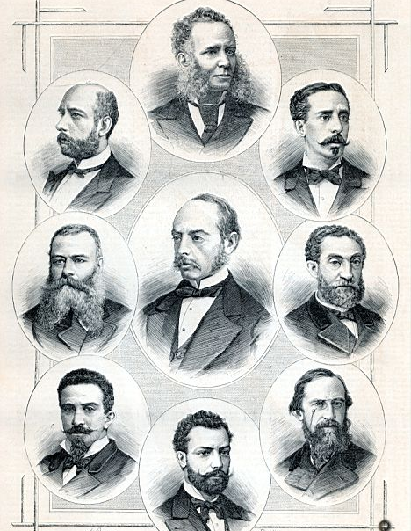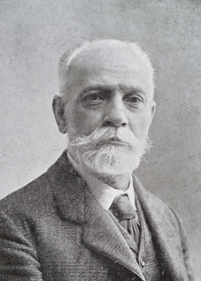
J. Sanz del Río Profesores Giner de los Ríos

Es a través de esta Institución como también ciertas fórmulas krausistas llegaron a muchos países suramericanos promoviendo, junto con los intereses educativos de alta calidad, criterios y expresiones culturales de signo selectivo y minoritario.

4. NIETZSCHE Y EL MITO DEL SUPERHOMBRE

Más que la figura individual del filósofo intuitivo, agresivo y explosivo, que fue Federico
Guillermo Nietzsche (1844-1900), interesa resaltar en su mensaje los mitos y los símbolos
que con habilidad encarna y proclama este pretendido profeta de los jóvenes de los tiempos nuevos. Por sus planteamientos idealistas, siempre en la frontera entre la lógica y la irracionalidad, entre la explicación del mundo y la más nefasta interpretación de la maldad, puede ser considerado como paradigma de una sociedad que busca la grandeza y el progreso sin resignarse a aceptar sus limitaciones.

Por eso Nietzsche ha interesado, y sigue en alguna manera interesando, no sólo a los hombres que en el centro de Europa buscaban cohesión, originalidad y consistencia, sino a todos los individuos y pueblos que desean hallar caminos seguros de libertad en medio de las perplejidades del cambio.

En todas estas producciones, no sólo cuenta el contenido y los planteamientos, sino que brilla con destellos intempestivos el humor y la genialidad, la originalidad y el desconcierto, la sorpresa y la angustia, la ironía y el desprecio, pero siempre hilvanado con un estilo inconfundible, comprometedor y desconcertante. De todo ello es modelo Nietzsche.

El tiene la rara habilidad de decir algo más que ideas. Por eso el lector reflexiona más que lee, intuye más que entiende, se proyecta más que analiza, en una palabra piensa y simpatiza cuando leer "Asi habló Zaratustra", Su mérito no está en hacer filosofía, sino estimular la actitud filosófica del que sigue sus palabras, que por otra parte no es discurso lógico sino impulso pasional. Por eso Nietzsche cuestiona más que afirma y sugiere más que impone. Detrás de sus afirmaciones late la duda. No es la duda metódica de Descartes ni la dialéctica de Hegel. Es la duda vital, prácticamente exclusiva y original de este personaje discutible y fronterizo.
Las ideas de Nietzsche son expresión de la inquietud que existió siempre en su mente herida. Y son reflejo de lo que a otros muchos espíritus acontece en la vida pues todos pasan más o menos por interrogantes análogos.

• Su valoración de la existencia es preferentemente trágica, no tanto por su misma vida personal atormentada y desajustada, sino por firme convicción filosófica. Está persuadido de que sólo la ruptura es el camino del progreso humano; y se siente proféticamente interpelado para sacudir conciencias y para conmocionar las estructuras éticas, metafísicas y sociológicas con las que ha vivido hasta el presente. Por eso habla con frecuencia de la contradicción como camino y de la discordia como lenguaje.

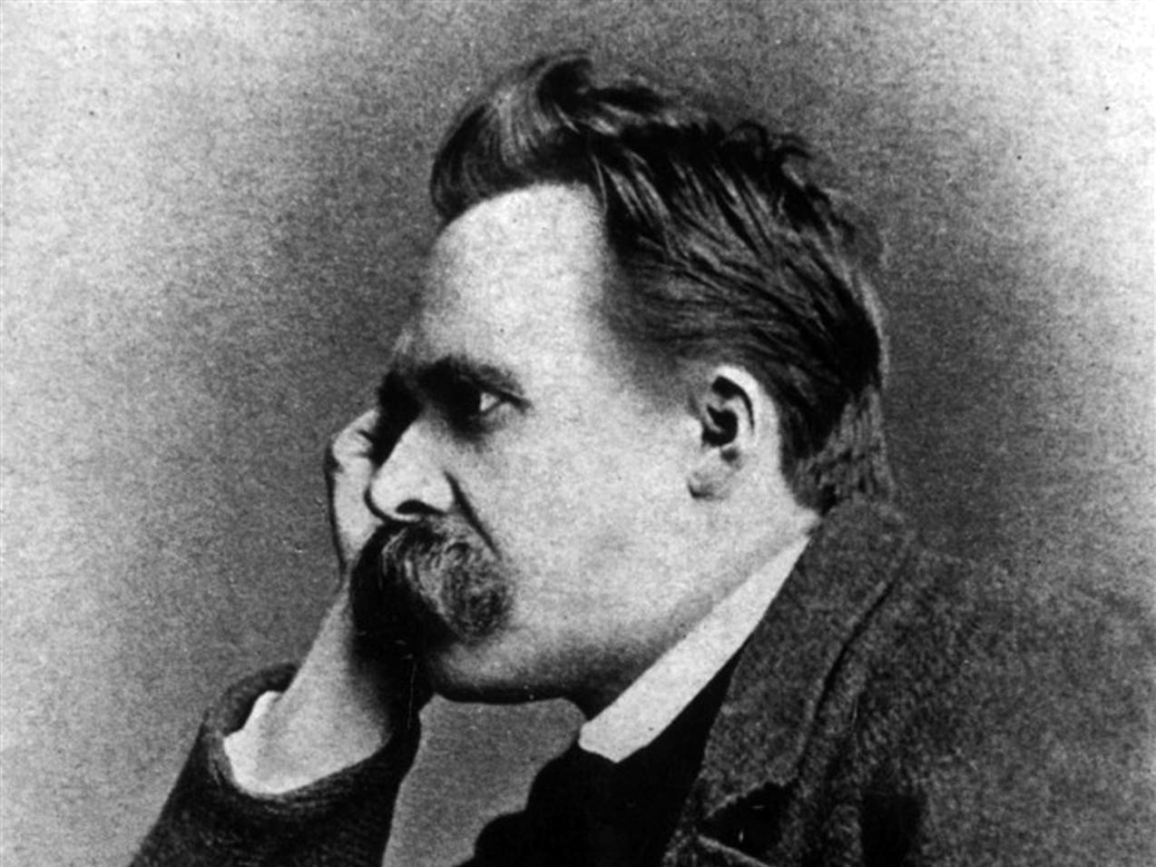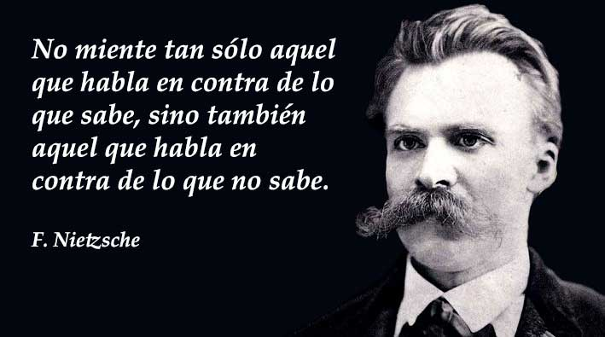

Nació en Röcken (Prusia) en 1844. Manifestó sorprendente precocidad en las artes y letras. Se formó en la Universidad de Bonn. Alistado en el ejército, viajó a Francia. Visitó también más tarde Italia. Fue designado profesor de la Universidad de Basilea. En 1879 abandonó la docencia. A invitación de un antiguo alumno, se trasladó a Venecia, ya enfermo y excesivamente agresivo.
Viajó con frecuencia por Italia al mismo tiempo que escribía y publicaba, sin mucho éxito, sus obras más significativas. La amistad íntima con Wagner y otros artistas le consolaba y relacionaba, estando propenso a la soledad y abandono. Sin llegar a romper con los amigos y algunos discípulos fieles, vivió la mayor parte de su vida sólo y dedicado a componer sus escritos, en los que tenía fe, aunque no fueran comprendidos ni aceptados.
En Enero de 1889 manifestó ya claros síntomas de demencia, por lo que su amigo Franz Overbeck le llevó a Basilea y después a Jena donde, con consentimiento de su hermana Isabel, fue ingresado en una casa de salud.
Más tarde residió en una casa de su hermana, en Weimar, donde falleció el 25 de agosto de 1900. Dejaba tras de sí importantes aportaciones a la Filosofía vital de los tiempos modernos.

• Las obras de Nietzsche han sido muy influyentes, más en la juventud que se mueve por impulso y utopía, que en personas maduras y serenas que filtran en la experiencia propia y ajena los devaneos de la fantasía. Entre sus abundantes publicaciones cabe resaltar algunas.
"Consideraciones intempestivas", en que denuncia la historia como veneno del hombre.
"Humano, demasiado humano", en la que trata la importancia del instinto vital para el progresom más allá de cualquier principio ético.
"El viajero y su sombra", sobre la significación fugaz de la vida sin proyectos.
"Aurora". Son pensamientos sobre los prejuicios morales, para romper inicialmente con la ética normativa y llegar a vivir la libertad del instinto.
"Así hablaba Zaratustra", el gran libro profético en el que exalta violentamente los valores de la vida a través de un ideal: la muerte de Dios, de ese Dios cristiano que le moslestaba.
"La voluntad de poder", en cuyas páginas clarifica muchos rasgos del anterior libro, pero con fuerza inverosímil.
“ Más allá del bien y del mal: Introducción a la filosofía del futuro", cuyo sólo título indica su contenido.
"Esbozo de una moral sin obligación ni sanción", que es la ruptura total con las convenciones tradicionales y cristianas.
"La gaya ciencia", en donde aporta su visión sobre el sentido cambiante de los dogmas.
"El crepúsculo de los ídolos: cómo se filosofa con el martillo", donde expresa sus convicciones lógicas al margen de toda lógica convencional.
"Ecce homo: cómo se llega a ser lo que se es", en que deja consignada con autocomplacencia su autobiografía intelectual.

Expresiones como libertad y lucha, tragedia y contradicción, radicalidad y oscuridad, crepúsculo y aurora, maldición y esperanza, muerte y vida, están constantemente brotando de su pluma, precisamente porque son respuestas a los mensajes profundos que laten en su atormentado corazón y más atormentado cerebro.

+ Lo dionisiaco y lo apolíneo refleja una visión dualista de la vida, que Nietzsche convierte en origen cronológico y psicológico de sus planteamientos filosóficos.
+ Dionisos era el Dios griego del vino, de la embriaguez, de la vegetación. Recibía muchos nombres, tales como Baco, Ditirambos, Zagreo, etc. El culto a este símbolo de la explosión vital estaba envuelto en orgia, en fiesta y evasión festiva. Apolo era el dios de la luz, del sol, del amanecer. Era el símbolo de la transparencia y de la delicada emotividad.
+ Nietzsche entiende la vida como una contraposición de los dos cultos: noche­día, oscuridad-claridad, voluntad irracional-orden lógico, realidad­apariencia, impersonalidad –individualización, dolor cósmico - alegría solar... etc. Su dualismo no es simple reflejo de la vida real, sino estructura personal de lucha y de contradicción.
+ La voluntad de poder es la fuerza humana más radical. Hasta ahora la Filosofía ha pertenecido al reino de la lógica y de la reflexión. Hay que cambiarla de terreno y llevarla al reino de la voluntad. Querer es poder. Es necesario querer y todo obstáculo se allana. Pero Niezstche no habla de una voluntad psicológica, sino de algo diferente. Habla del querer, del querer ser más, querer subir, querer luchar, querer triunfar, sobre todo querer crear.

+ La teoría del superhombre se halla vinculada con esa capacidad de querer. Sólo el verdadero hombre es capaz de ello. La mayor parte tiene horizonte limitado. Tienen vocación de esclavos, no de señores; y han nacido para hacer lo que otros quieren y para querer lo que otros hacen. Algunos tienen la misión de imponerse, de dominar, de desbordar. Son los superhombres. Ese ser conquista su propia moral y no se resigna a vivir la moral de otros. Se construye su propio mundo y jamás quiere asumir el que han fabricado los demás. Esa capacidad creadora se llama libertad y sólo se llega a ella por la violencia y la rebeldía.

+ Por eso el superhombre crea los nuevos valores del mundo y de la vida. En la crítica a los valores es donde Nietzsche pone su mayor énfasis. Hay que hacer otra moral, pues la moral cristiana ha pasado a ser la de los esclavos. Hay que romper con todo lo que ha dominado. De aquí su gran convicción de que Dios ha muerto, de que la moral cristiana ha terminado su misión. de que la filosofía de la abstracción debe ser superada, de que la sociedad tradicional.

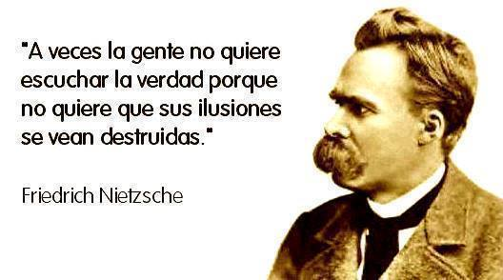

5. LAS APLICACIONES POLITICAS Y UTOPICAS

Muchos sistemas sociales y políticos de la primera parte del siglo presente, encontraron
en los planteamientos del idealismo, y también de Nietzsche, una teoría golosa que justificaba de alguna manera los afanes de poder y de posesión, que existieron en muchos de sus defensores.

La alianza entre idealismos y movimientos sociopolíticos totalitarios revistió la misma intensidad que la conseguida entre marxismo y movimientos comunistas, obreros reivindicativos.

+ El fascismo fue uno de estos movimientos condicionantes de la vida mundial en el siglo XX La doble vertiente que le caracteriza: la política y la ideológica, le definen como movimiento como estilo de pensamiento.
Como movimiento o estructura política, se halla vinculado al partido italiano de Benito Mussolini (1883-1945) y a sus realizaciones sociales de signo dictatorial, primero en Italia y después indirectamente en muchos países que imitaron los estilos autoritativos las megalomanías del llamado Duce.
En el terreno ideológico el fascismo se caracterizó por la negación de las libertades personales y colectivas, sacrificadas a ideales de disciplina, coacción y progreso, a la sacralización de la autoridad y sobre todo al sueño imperial de imposición violenta.

Entre los ideólogos del fascismo, hay unos de acción inmediata y de planteamientos afectivos y hay otros más racionales.

--- Felipe Tomás Marianetti (1876 - 1944) poeta romántico y comprometido en política bélica, difundió con decidido arranque en poemas como "La conquista de las estrellas" o en
documentos como "Manifiesto de futurismo", la necesidad de una actitud bélica.

• Gabriel D'Annunzio (1863 - 1938), A pesar de sus compromisos violentos y audaces con el fascismo, llevó a éste con sus composiciones como "Canto Nuevo" o con obras dramáticas como "Canto de la muerte", el sentido social, naturalista y en parte idealista de muchas actitudes populistas.

• Juan Gentile (1875 - 1944), profesor universitario y ministro de Educación con el fascismo, es el más filosófico y fundamentado de los teóricos del fascismo, aun cuando su nivel intelectual le hiciera más propenso a la moderación que los arrebatos demagógicos de Mussolini.
Además de sus escritos políticos, como ”Discurso a los italianos", tiene también otros estudios como "Teoría General del espíritu como acto puro" o también "Sistema de lógica como teoría del conocimiento". En sus obras Gentile se inspira en la dialéctica hegeliana, a la cual añade el talante humanista de los pueblos latinos.

• Como pensador idealista, cargado de sentido práctico y de espíritu liberal, podemos citar también a Benedetto Croce (1866 - 1952) amigo y colaborador de Gentile, pero opuesto a los métodos violentos de Musolini, por lo que se movió en la oposición al fascismo y constituyó el espíritu liberal de su tiempo. Su producción escrita fue enorme, a pesar de sus frecuentes y continuos compromisos y actividades políticas. "La Historia como pensamiento y acción" y las "Conversaciones críticas‛‛, figuran entre las más conocidas.

+ Las fórmulas fascistas, en su vertiente más bélica, dialéctica y agresiva, encontraron en
Alemania ambiente propicio, a partir de su derrota nacional tras la primera guerra mundial,
entre 1914 y 1919. Entonces surgió el movimiento agresivo de la reivindicación

También se produce la doble vertiente política y filosófica.

• La dimensión política queda reflejada en la salvaje figura de Adolfo Hitler (1889 - 1945) y en su movimiento Nacional socialista o Nazi. La ideología hitleriana, si de ideología se puede hablar, se halla condensada en su libro "Mi lucha", publicado entre 1925 y 1927. Allí, entre conceptos primarios y sin apenas valor literario, adopta un programa de acción al margen de los valores éticos y sociales. La idea está en una palabra lucha (Mein kampf)

El nacionalsocialismo, o nazismo, exalta al jefe hasta el paroxismo; impone la fuerza hasta el abuso y la crueldad; parte del principio de la superioridad de la raza aria, en particular de la germana; proclama el mito de Nietzsche del superhombre o su teoría supraética de ponerse "más allá del bien y del mal"; y anuncia un mundo nuevo como fruto final de una lucha o superación indetenible y vital.

La figura de Hitler, tristemente histórica por sus planteamientos ideológicos más que por
sus connotaciones bélicas, no se entendería sin una dosis de teoría emanada de otros promotores utópicos.

+ Entre los teóricos del nazismo, de una u otra forma podemos señalar diversas figuras de influencia y de actitud recusable.

·· A. Rosenberg (1893-1946) que justifica con falsos argumentos históricos las grandes diferencias raciales existentes entre los hombres y promueve en libros como 'EI mito del siglo XX", ideas recogidas en 'Ensayo sobre la desigualdad de las razas",
.. José Arturo de Gobineau (1816 - 1882) el primer teorizador del nacismo.
.. H. S. Chamberlain (1855-1927), en libros como 'Fundamentos del siglo XIX", había prematuramente promocionado el antisemitismo y formulado consignas que trataba de promocionar la conciencia de que el Superhombre de Nietzsche sólo podía ser sangre aria.
.. Ernesto Krieck (1882-1947), que en su obra "Filosofía de la educación" o en "Bosquejo de la Ciencia de Ia educación", representa a los educadores de nacionalsocialismo, hace planteamientos, concretos sobre la importancia que tiene la formación prematura de los criterios y de los sentimientos para conseguir el triunfo de los ideales de un pueblo.
·• Algunos de los grandes postulados del nacismo fueron tomados de teorías convertidas
en programas. Ni Fichte, ni Hegel, ni el mismo Nietzsche, pudieron en su tiempo sospechar que se iban a convertir algunas de sus arengas nacionalistas en banderas de luchas violentas y de destrucción de la libertad.

Pero los grandes dirigentes de la nación alemana, durante los años que dirigieron con mano de hierro los destinos del pueblo, torcieron el sentido y el destino de los grandes promotores del idealismo germano. Figuras como Himmler, Goering, R. Hess, Goebbels, Röhm, Fl. Heydrich, Baldur von Schlrach, Bormann, Schellenberg, etc., necesariamente podían serlo todo, menos pensadores capaces de moverse en el terreno de las ideas. Sus ambiciones eran políticas y no intelectuales. Sus afanes estuvieron en el mando de las masas y en el dominio irracional del mundo. El nacismo, que comenzó siendo un proyecto ideológico y con capacidad de mover masas fanatizadas por utopías, se transformó en monstruo destructor que murió víctima de transformación irracional. No fueron sus excesos raciales, sus sistemas policiales, sus destrucciones sindicales, sus manejos empresariales, sus abusos territoriales, lo que más contribuyó a desacreditar su mensaje. Su ruina no podía menos que provenir de su inmenso vacío de ideología, a pesar de la teatralidad y del fingimiento en que se fue encerrando por obra de un psicópata sanguinario.

Este deterioro del fascismo y del nazismo no evitó, sino muy tardíamente, que el estilo totalitario de pensamiento, de convivencia y de gobierno se extendiera por multitud de países.

Ejercicios del Tema 7

EJERCICIOS SUGERIDOS

INDIVIDUALES
- Leer una página de Nietzsche y tratar de escribir otra de estilo similar.
- Hacer un cuadro sinóptico con todos los autores citados en el tema, y con una obra representativa de cada uno de ellos.
- Redactar una nota biográfica de un autor citado en el texto, después de buscar sus datos

COLECTIVOS
- Buscar algunos políticos, intelectuales o gobernantes de nuestra historia del último siglo que sean reflejo de actitudes totalitarias. Discutir bien los nombres.
´- Leer un mismo capítulo de Kierkegaard (de Filosofía de la Angustia, por ejemplo) y dialogar sobre lo aceptable y lo exagerado de las ideas.

LIBROS DE POSIBLE CONSULTA
Immanuel Kant : el idealismo transcendental (2007) Sánchez Corredera, Silverio Editorial/es: Eikasia Ediciones
Pensamiento pedagógico en el idealismo alemán y en Schleiermacher (2013) Quintana Cabanas, José María (1930-) Ed. Catolica BAC
Nominalismo, idealismo y realismo (2016) Polo, Leonardo EUNSA. Ediciones Universidad de Navarra, S.A.
Schiller o La invención del idealismo alemán (2006) Safranski, Rüdiger (1945-) Tusquets Editores S.A.
La dialéctica de Hegel (1988) Gadamer, Hans Georg Ediciones Cátedra
Dialéctica de la experiencia en Hegel : (un estudio sobre la fenomenología del espíritu) [Recurso electrónico] (2008) Sánchez Fernández, José Manuel Ediciones Complutense
Otros libros recomendables

F. Nietzsche. Así habló Zarathustra. Madrid. Marke. 1988.
A. Hitler. Mi lucha. Madrid. Editores. 1984. ·
A. Schopenhauer. El mundo como Voluntad de representación. Madrid. Orbis. 1985.
S. Kierkegaard. El concepto de la angustia. Madrid. Orbis. 1984.
L. Feuerbach. Principios de la filosofía del futuro. Madrid, P P U. 1989.
K. Papalannou. Hegel. Madríd. Edaf. 1981.
C. Diaz. Hegel, filósofo romántico. Madrid. Cincel. 1985
J. Delhomme. Nietzsche. Madrid. Edaf. 1981
L. Jiménez. El pensamiento de Nietzsche, Madrid. Cincel. 1986.
S. G. Payne. El fascismo. Madrid. Alianza 1986
N. Poulantzas. Fascismo y dictadura. Madrid. Siglo XXI. 1979.
J. Buttlar. EI Superhombre. Madrid Paza et Janes. 1985.
A. Blas Guerrero. NacionaIismo e Ideologías políticas contemporáneas. Espasa Calpe 1984.
J. Frenzel. Nietzsche. Madrid. Salvat. 1988.
G. Deleuzer. Nietzsche y la Filosofía. Madrid. Anagrama. 1986.

Unir con un guión, según modelo 1, los demás grupos con nombres.
Reflexionar bien antes de responder.
1
Kant | Hegel | Strauss
Vida de Jesús | Critica | Fenomenología
2
Gobineau | Herbert | B. Croce
Psicologista | Liberal | Racista
3
Musolini | Nietzsche | Schiller
Antirrepresivo | Represivo | Superhombre
4
Kierkegaard | Feuerbach | Stimer
Diario | El Uno | Teogonía
5
Nietzsche | Weisse | Feuerbach
Dogmática | Opio del pueblo | Eterno retomo
6
B. Bauer | Rosmini | Herbart
Ateos | Pluralista | Creyente
7
Schopenhauer | Herbart | Kierkegaard
Educador | Pesimista | Angustiado
8
Nietzsche | Hitler | Strauss
Voda de Jesús | Danés | Mi lucha
10
Nietzsche | D'Annuncio | K. Fischer
Canto novo | Lógica | Ecce Homo

Vicabulario básico

• Hermenéutica. Ciencia o arte de la interpretación o análisis.
· lnmanencia. Cualidad de quedar dentro, de permanecer.
• Racismo. Actitud o sistema que ensalza una raza con menosprecio de otras.
· Pesimismo. Sistema o actitud que prefiere los aspectos negativos.
· Angustia. Sentimiento depresivo y doloroso de la persona pesimista.
• Exégesis. Arte y técnica de la interpretación de datos.
· Monólogo. Forma de reflexión, hablando consigo mismo.
• Dogmática. Tratado sistemático de los dogmas o creencias oficiales de la iglesia.
• Estética. Ciencia de la belleza.
• Tragedia. Hecho doloroso que Se expresa literaria dinámicamente.

Comentario de estos textos

¿Cuál es el Sentido de superhombre que plantea Nietzsche en este fragmento?
¿Cuáles consideras que son los rasgos básicos del actuar del superhombre?

Llegó a la primera ciudad, situada al borde de los bosques, encontró reunida en el mercado un gran muchedumbre, pues estaba prometida la exhibición de un volatinero. Y Zaratustra habló así al pueblo.
Yo os enseño al Superhombre. El hombre es algo que debe ser superado ¿Qué habéis hecho para superarlo? Todos los seres han creado hasta ahora algo por encima de ellos mismos. ¿Y queréis ser vosotros el reflejo de esa gran marea y retroceder más bien que superar al hombre? ¿Qué es el mono para el hombre? Una irrisión o una vergüenza dolorosa. Y justo eso es lo que el hombre debe ser para el superhombre: una irrisión o una vergüenza dolorosa. “
Habéis recorrido el camino que lleva desde el gusano hasta el hombre, y muchas cosas en vosotros continúan siendo gusano. En otro tiempo fuisteis monos, y aun ahora es el hombre más mono que cualquier mono. Y el más sabio de vosotros es tan sólo un ser escindido, hibrido de planta y fantasma. Pero, ¿os mando yo que os convirtáis en fantasmas o en plantas?
Mirad, yo os enseño el superhombre. El superhombre es el sentido de la tierra. Diga vuestra voluntad: sea el superhombre el sentido de la tierra...
El hombre es una cuerda tendida entre el animal y el superhombre, una cuerda sobre un abismo. Un peligroso pasar al otro lado, un peligroso caminar, un peligroso mirar atrás, un peligroso estremecerse y pararse. La grandeza del hombre está en ser un puente y no una meta lo que en el hombre se puede amar es que es un tránsito y un ocaso.

(F. Nietzsche, Así habló Zaratustra)

¿Puedes clarificar el sentido que tienen en este texto dos términos: decepción y deseo, vida, gratitud, dicha, ilusión, mundo, tierra, bienes, voluntad?

El aspecto total de la vida es que la felicidad está condenada al aniquilamiento o al desengaño, que se muestra como ilusoria... La vida nos engaña continuamente, así en los pormenores como en el conjunto. No cumple lo que promete salvo en el caso de que lo quiera mostrar Cuán poco deseable es lo que deseamos...
El presente es una decepción, pero lo porvenir es incierto, y lo pasado, irreparable. La vida... lleva tan ostensiblemente el sello de algo dispuesto para que nos apartemos de ella, que cuesta trabajo comprender cómo podemos engañarnos creyendo que existe para que la disfrutemos con gratitud y que el hombre ha sido creado para ser dichoso.
Por el contrario, esas ilusiones y esas desilusiones perpetuas, así como el carácter de la vida, parece que están calculados con intención para convencernos de que nada hay en el
mundo digno de nuestros vehementes deseos, de nuestra actividad, de nuestras luchas; de que son vanidad todos los bines, de que el mundo es, bajo todos los conceptos, insolvente, y de que la vida es un negocio que no cubre gastos, todo con el designio de mover a la voluntad a apartarse de ella.

(A. Schopenhauer. EI mundo como voluntad y representación)

¿Qué Concepto de angustia refleja este fragmento?
¿Cuál es Ia diferencia entre vértigo y angustia?

Puede compararse la angustia con el vértigo. Aquel, cuyos ojos son inducidos a mirar con una profundidad que abre sus fauces, siente vértigo. Pero ¿en dónde reside está causa de ese vértigo?
Tanto en sus ojos cómo en el abismo. Así es la angustia, es el vértigo de la libertad. Surge cuando al querer el espíritu poner la síntesis, la libertad, fija la vista en el abismo de su propia posibilidad y echa mano a la finitud para sostenerse. En este vértigo cae la libertad al suelo. La psicología no puede ir más lejos, ni quiere tampoco.
En el mismo momento cambia todo y cuando la libertad se levanta de nuevo, entonces ve que es culpable.
S. Kierkegaard. EI Concepto de la angustia.

